毕业论文人机交互指导系统操作流程
- 指导老师和学生请登录http://211.65.228.74
- 指导老师首次登录系统的账号为工号，密码为123456，学生首次登录系统的账号为学号，密码为123456
- 进入系统后，请各位指导老师和学生点击左上角姓名下方的“编辑资料”和“修改密码”，
请把各自的资料填写完整和修改自己的密码

- 指导老师点击“论文批次” “新增批次” “课程论文”，即出现下面的内容
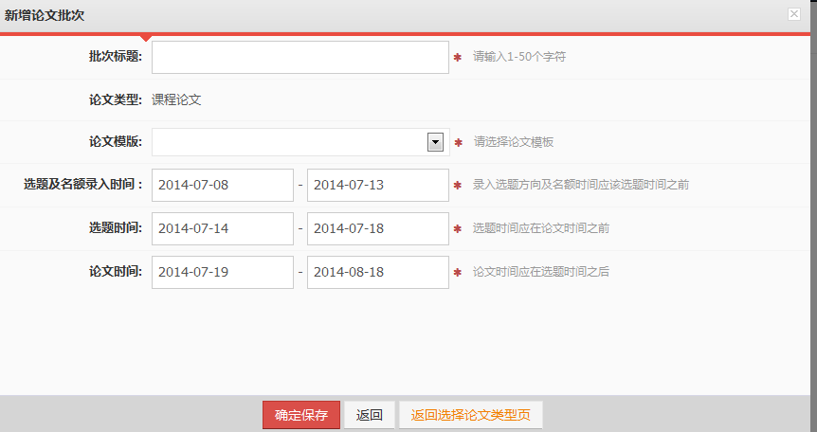
5、指导老师请填写批次标题，论文模板选择“学年论文模板” “确定保存”，出现如下界面：
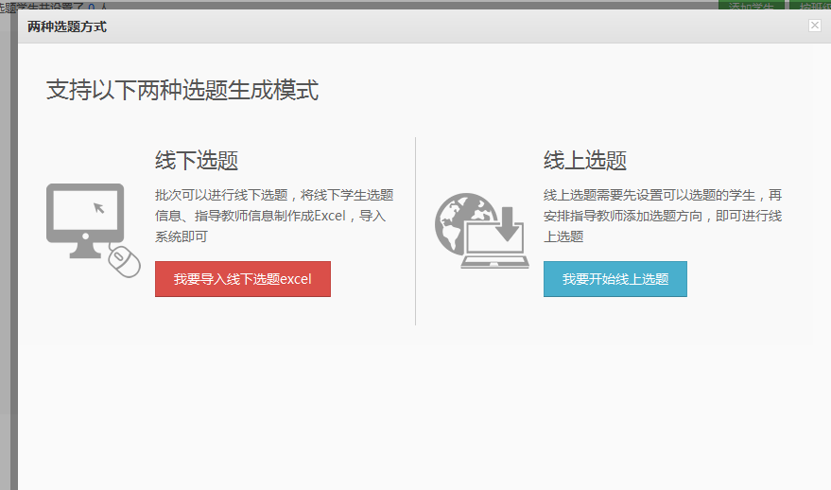
6、指导老师请选择“线下选题” “我要导入线下选题excel”即出现
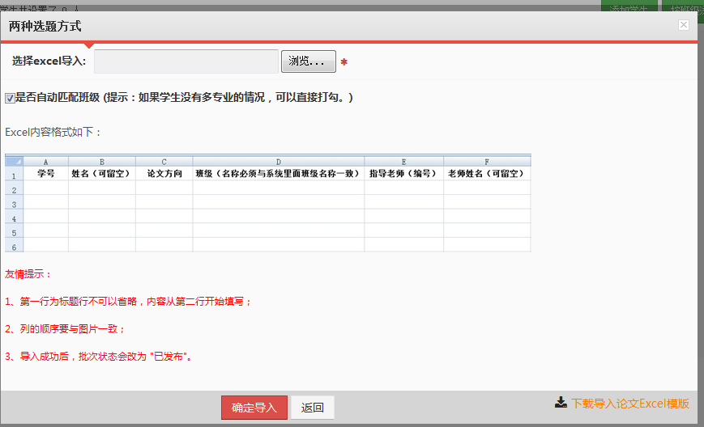
7、指导老师点击“浏览”，导入的EXCEL格式必须和图中的格式一致才可以。详见图中的“友情提示”，点击图中右小角的“下载导入论文Excel模板”后，把您要指导的学生信息填入Excel模板中，然后再点击“浏览”，导入您指导的学生信息 “确定导入”这样学生名单就导入到指导老师名下了。
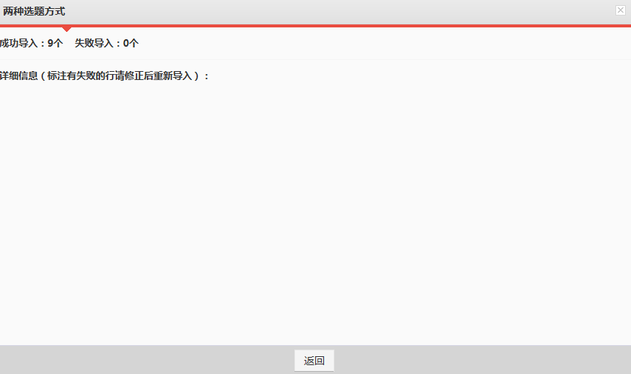

如果指导老师导入学生的信息有误，如何删除呢？
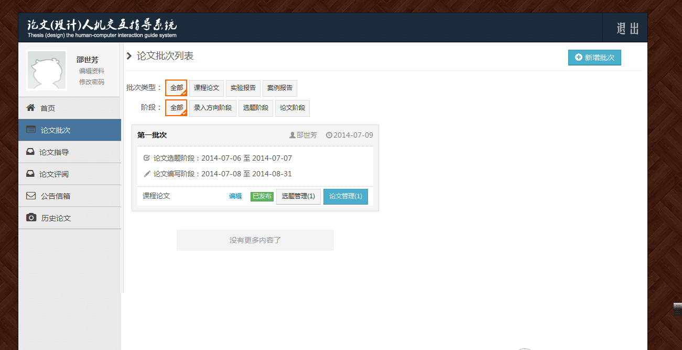
指导老师点击“论文批次” “选题管理”

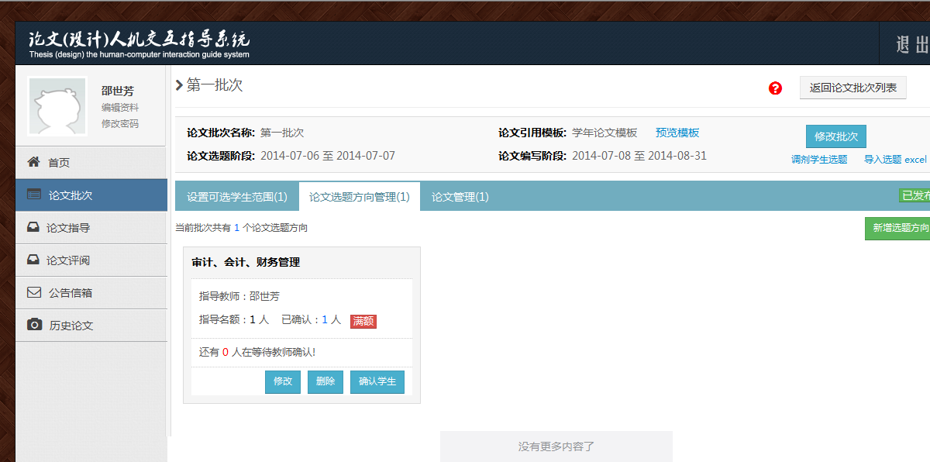
指导老师点击“调剂学生选题”
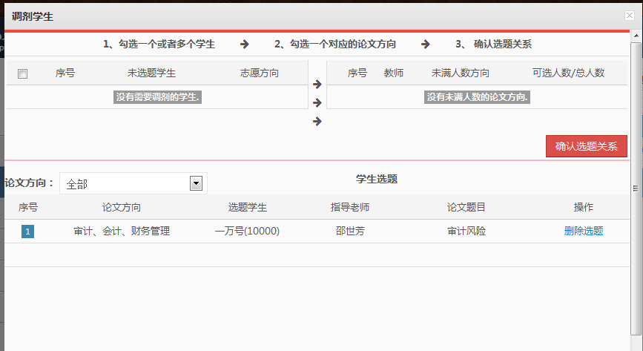
指导老师点击“删除选题”，再回到“论文批次”
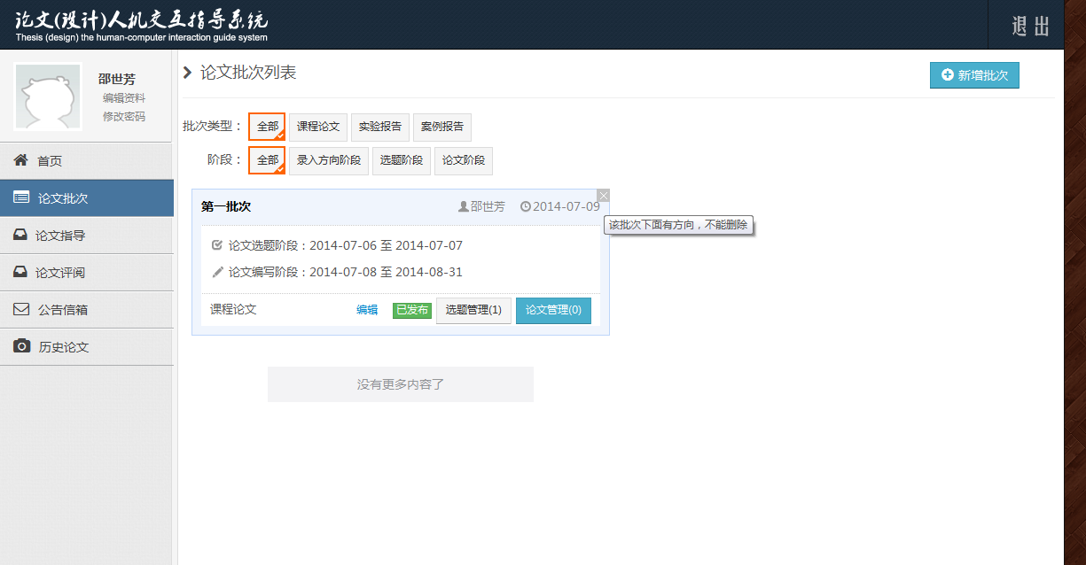
指导老师点击图中的“×”，即可删除学生信息。

- 学生登录系统，用虚拟学号10000作为例子，如下：
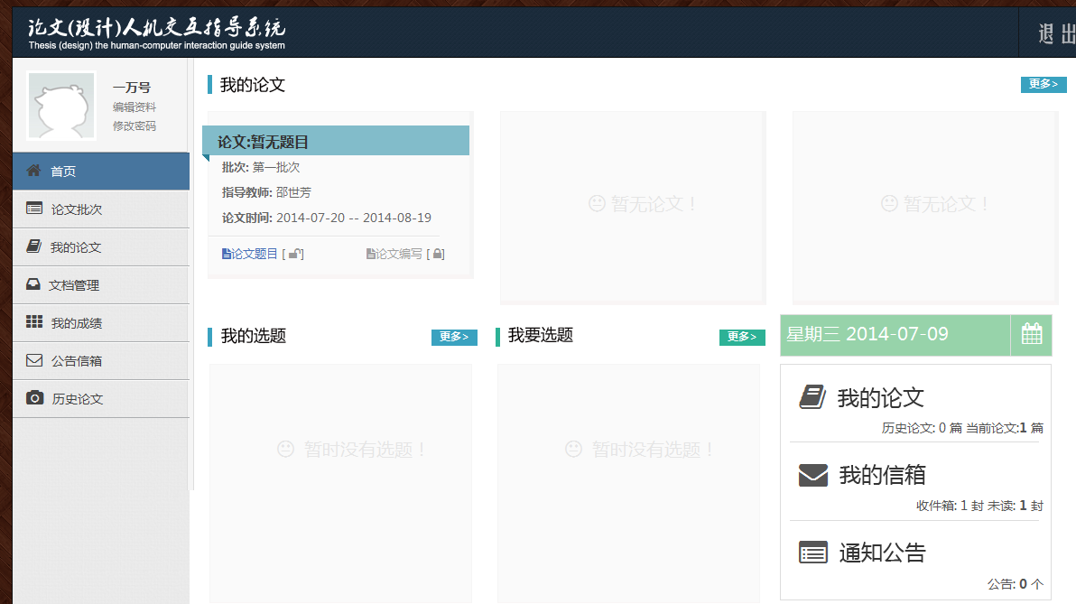
学生进去系统后，请将论文题目填写完整。点击“论文题目”，出现如下：
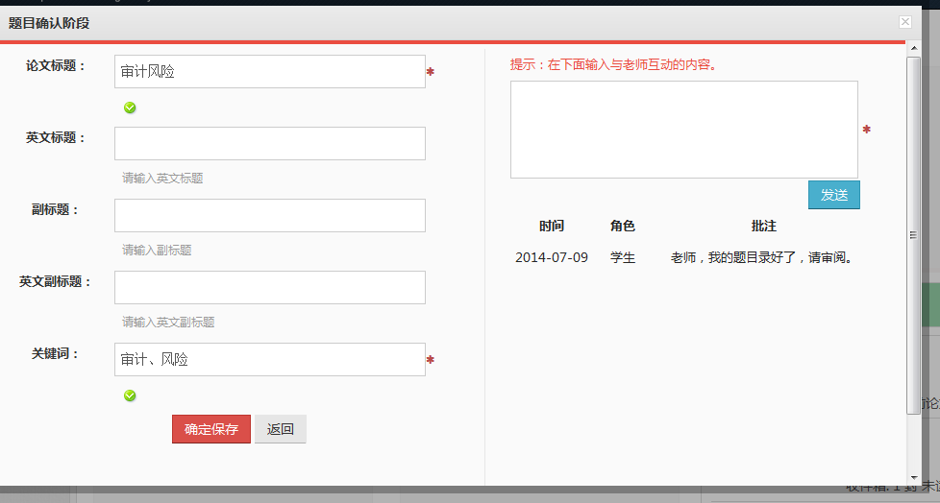
“确定保存”后，指导老师可以进入系统对论文题目进行审阅。

9、指导老师进入系统后，“论文指导”
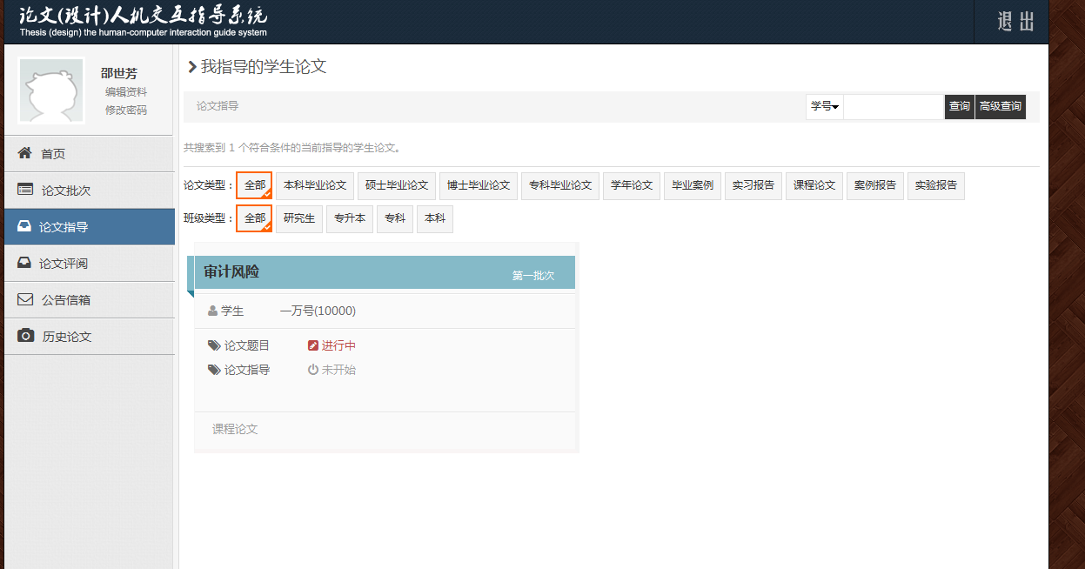
指导老师点击“进行中”
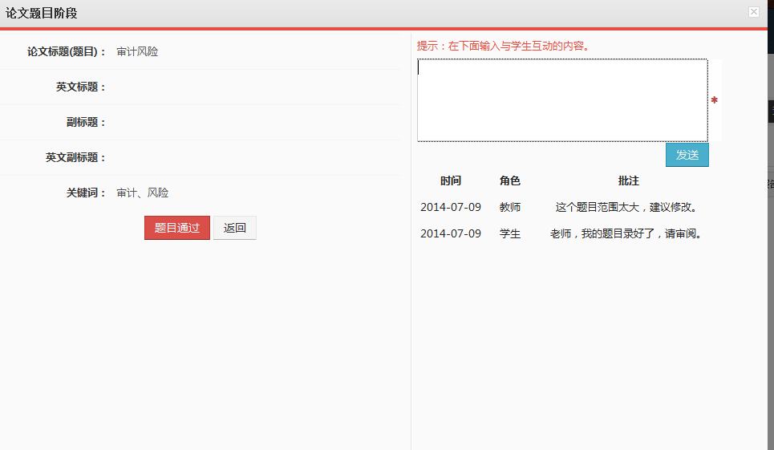
指导老师可在“提示：在下面输入与学生互动内容”中输入指导意见和建议，点击“发送”，学生即可收到指导老师的信息。题目没问题，请点击“题目通过”，这样学生才能进行论文写作阶段，指导老师才能进行到论文指导阶段。

10、 指导老师可以调节和控制选题时间和论文时间，进入系统后，“论文批次”

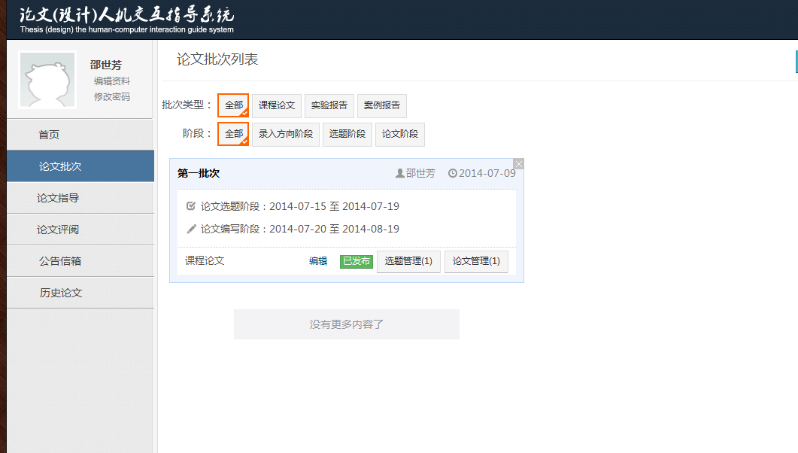
指导老师点击“编辑”后，就可以调整选题时间和论文时间了，选题时间的范围是有限的，论文时间可以随意调整，由指导老师来控制。

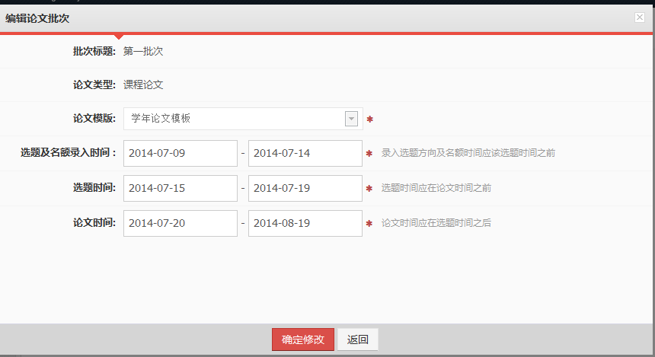
指导老师将时间调整后，“确定修改”，保存即可。学生和老师都要在规定的时间内进行论文写作和指导。
11、学生进入系统，“我的论文” “论文编写” “进行中”
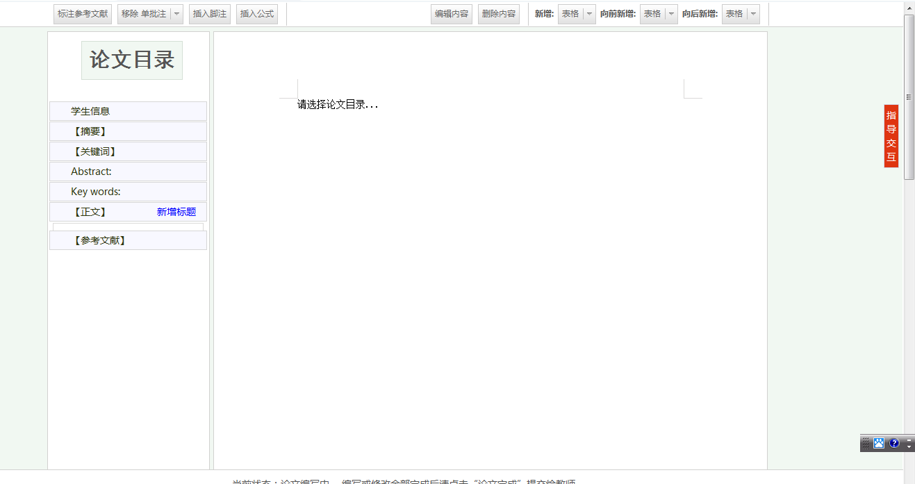
学生从正文开始论文写作，点击“正文” “新增段落”，出现
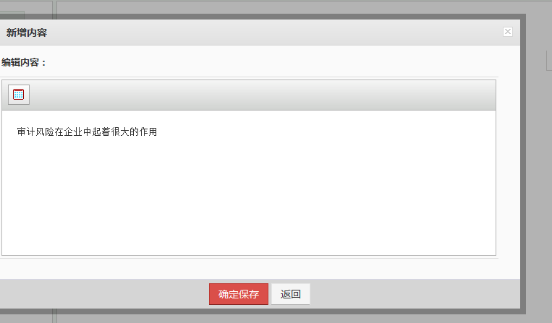
编辑内容后，“确定保存”即可，指导老师将会看到学生写的论文内容，点击页面右侧的“指导交互”，可以和老师互动。
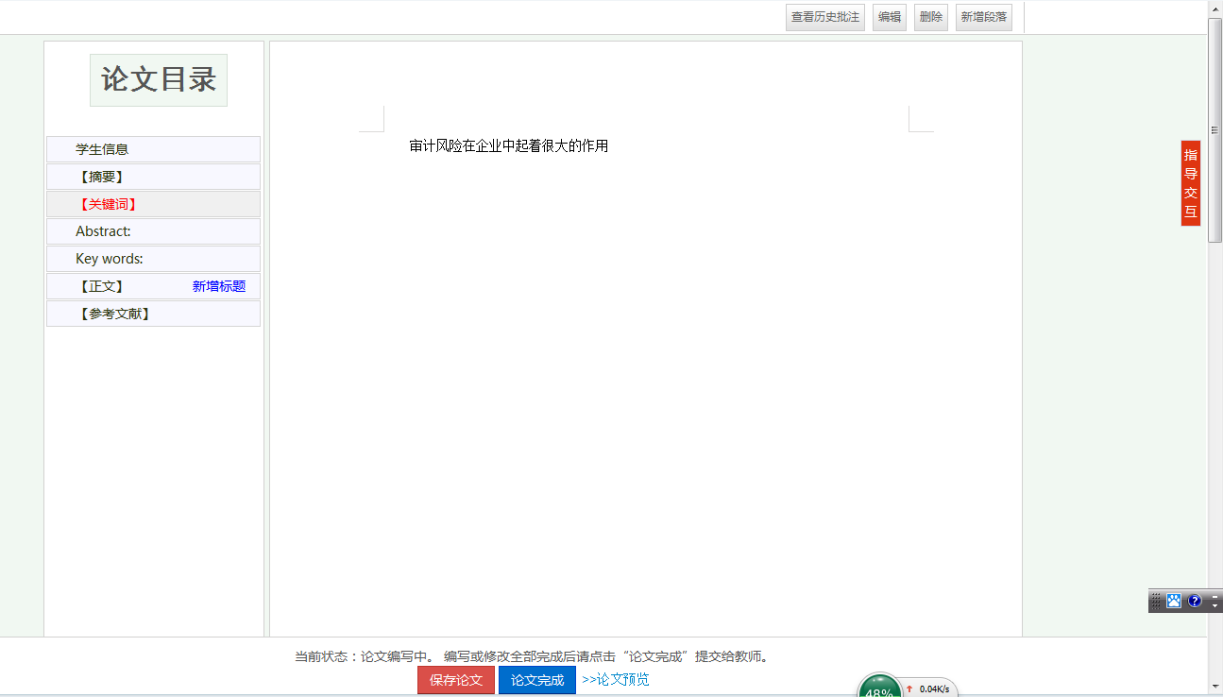
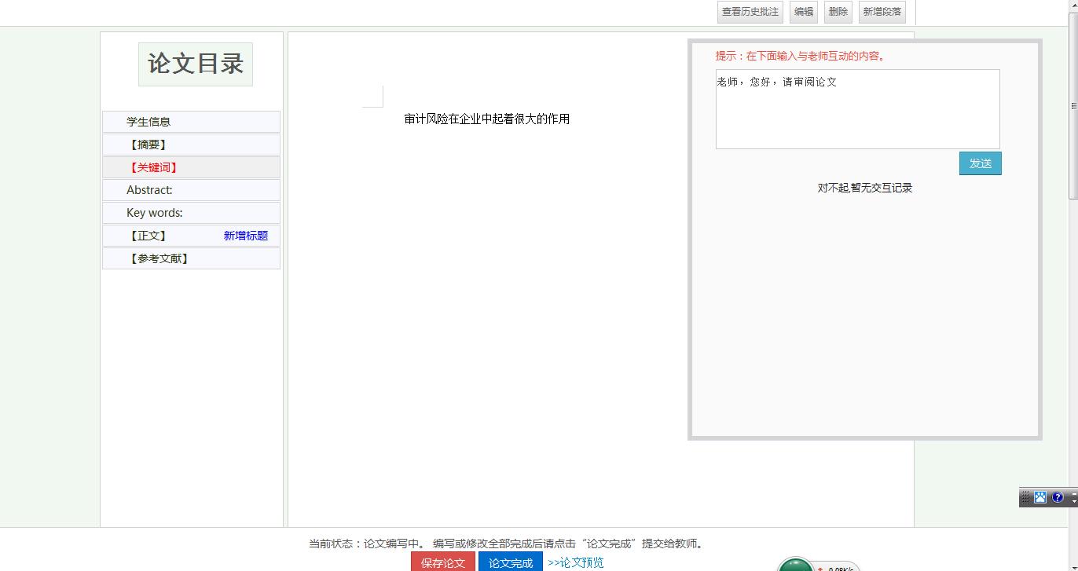
学生点击“发送”，指导老师即可看到学生发的信息。

12、指导老师进入系统，
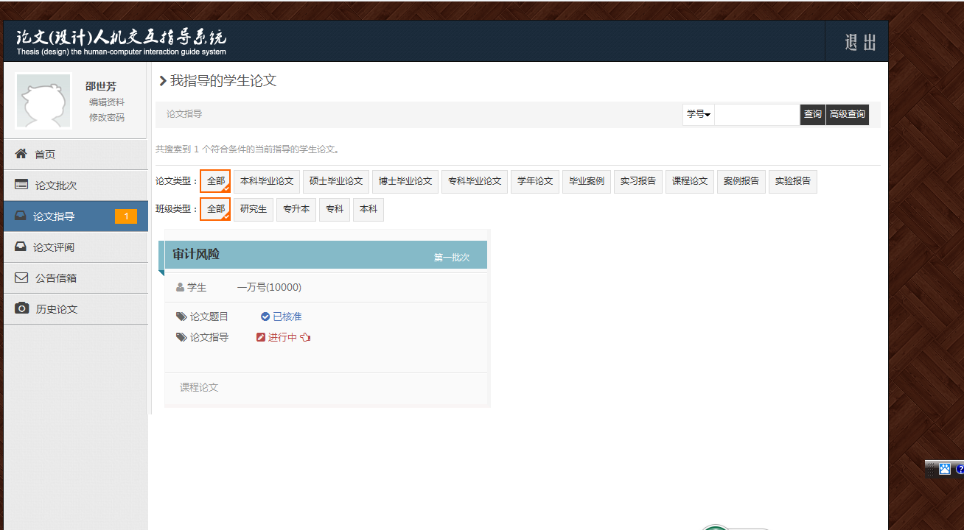
指导老师点击“论文指导” “进行中心”，
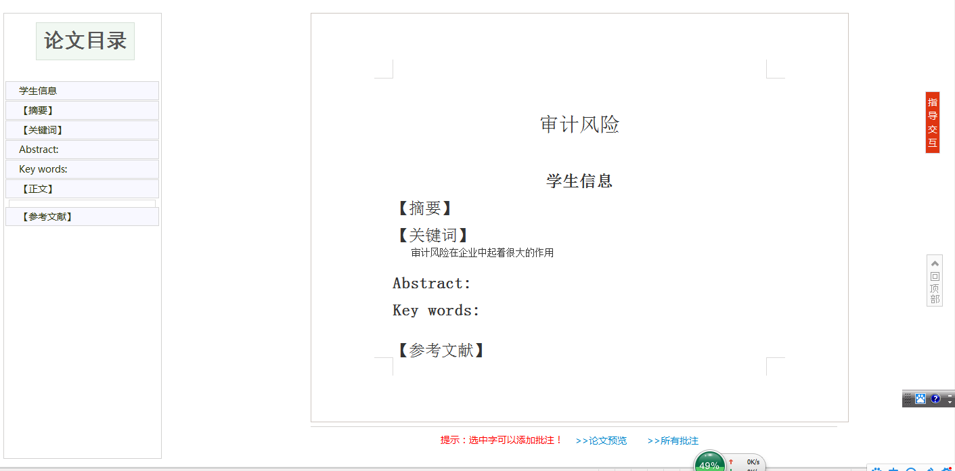

指导老师在页面下方“提示：选中字可以添加批注！”，
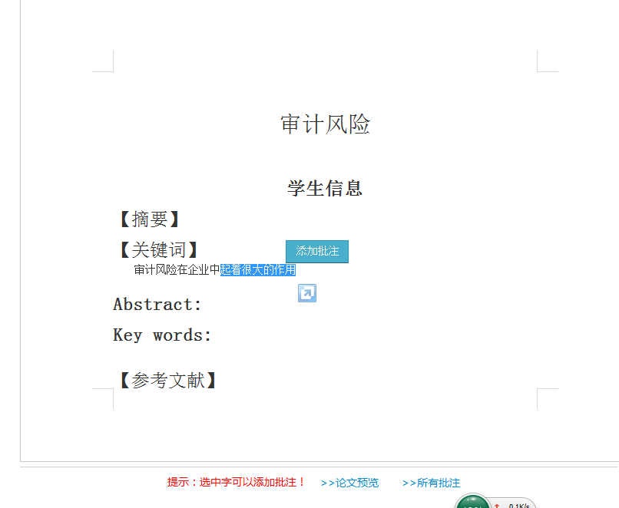
指导老师在页面右侧“指导交互”中，可以给学生发信息，

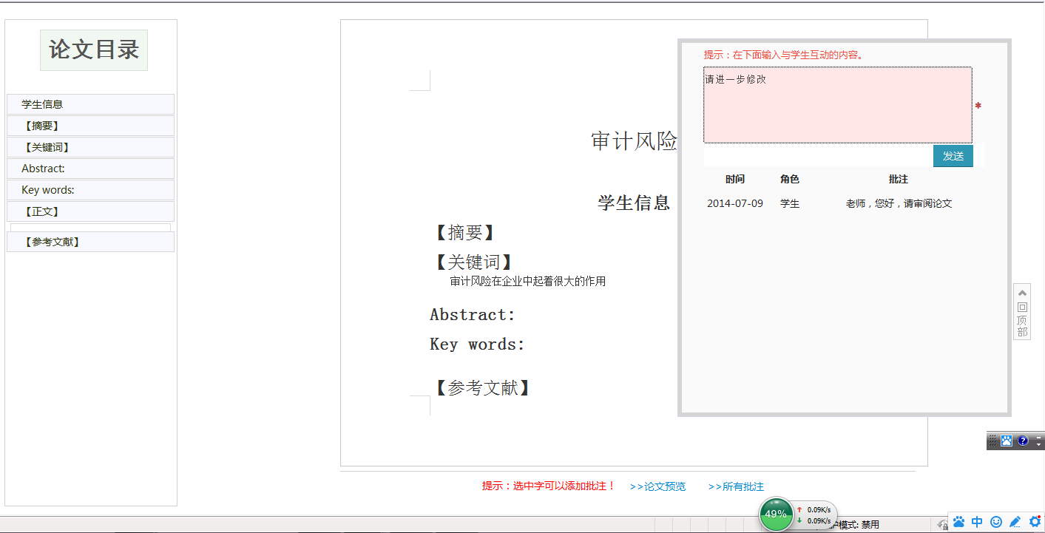
指导老师点击“发送”，学生就可以看到指导老师写的信息了。

